
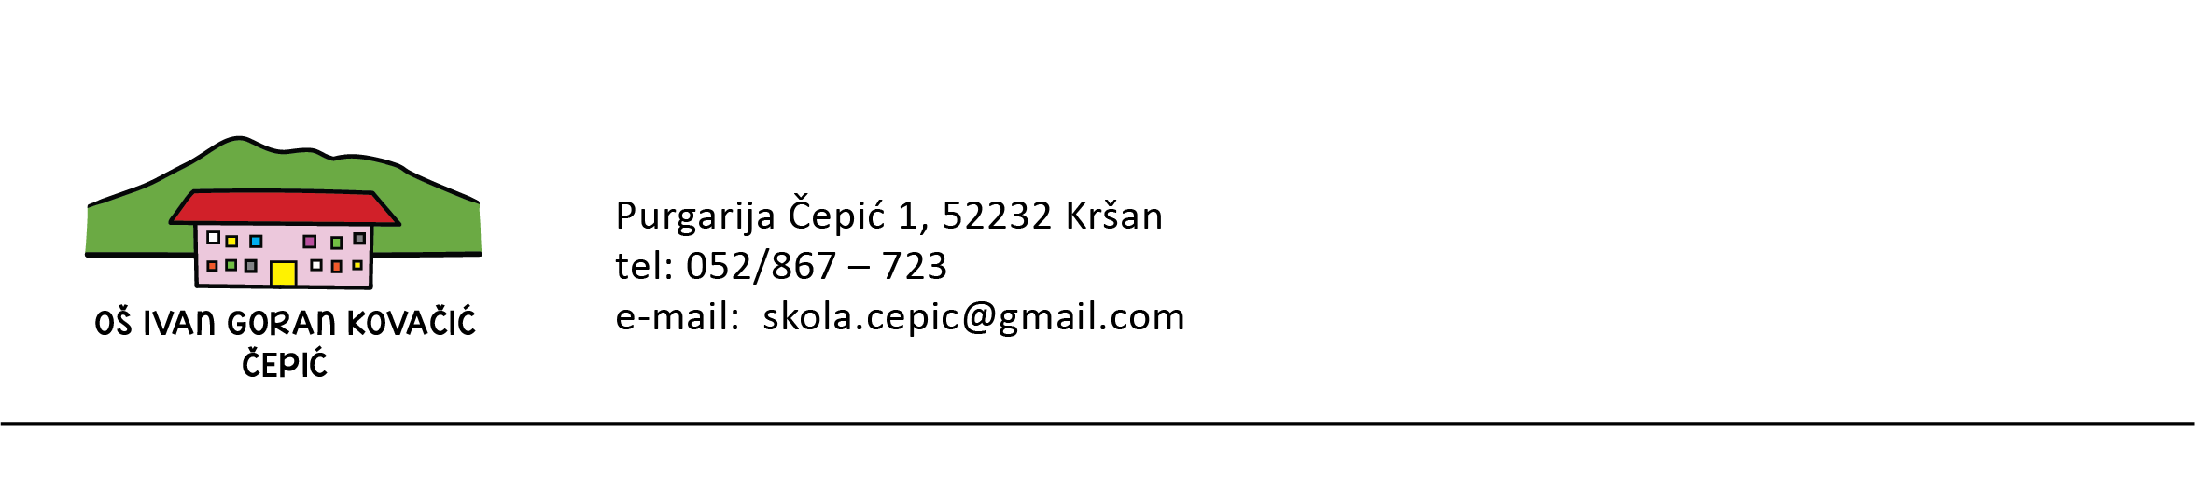
REPUBLIKA HRVATSKA

KLASA: 007-04/25-02/07
URBROJ: 2144-19-01-25-4
Purgarija Čepić, 15.05.2025.

ZAKLJUČCI
sa 4. sjednice Školskog odbora
održane 15. svibnja 2025. godine

- Razmatran je i prihvaćen zapisnik sa prethodne, 3. sjednice Školskog odbora održane dana 9. svibnja 2025. godine;
- Na temelju članka 127. stavka 4. Zakona o odgoju i obrazovanju u osnovnoj i srednjoj školi te članka 103. i 104. Statuta Osnovne škole Ivan Goran Kovačić Čepić, Školski odbor Osnovne škole Ivan Goran Kovačić Čepić jednoglasno je donio Odluku o raspisivanju natječaja za imenovanje ravnatelja/ice Osnovne škole Ivan Goran Kovačić Čepić.

Predsjednik Školskog odbora:
Dalibor Švić, prof.

